
Союз городов Центра и Северо-Запада России

Собрание

Решение

15 апреля 2011 года г. Тверь

Об итогах работы Союза городов
Центра и Северо-Запада России
за 2010 год

Заслушав и обсудив отчетный доклад Президента Союза городов Центра и Северо-Запада России В.В. Волончунаса об итогах работы Союза городов Центра и Северо-Запада России за 2010 год,
Собрание Союза городов Центра и Северо-Запада России отмечает, что за отчетный период проделана большая работа.
В Череповце состоялся большой экономический Форум «Города. Стратегии. Развитие», посвященный 20-летию со дня создания Союза городов Центра и Северо-Запада России, 2 Собрания, 12 тематических семинаров и конференций, 9 информационных обменов. В Ярославле, накануне 1000-летия, состоялась IX Спартакиада СГЦСЗР, фестиваль лыжного спорта прошел в Центре лыжного спорта «Демино» под Рыбинском. Традиционно при поддержке Союза городов Центра и Северо-Запада России состоялись детские музыкальные и художественные фестивали, конкурсы и выставки. Мероприятия прошли в 10 городах на высоком организационном уровне с личным участием руководителей представительных и исполнительных органов муниципальных образований, представителей субъектов РФ, министерств и ведомств РФ, Центрального и Северо-западного федеральных округов, депутатов Государственной Думы, представителей Совета Федерации, ученых, юристов и специалистов различных отраслей городского хозяйства.

План 2010 года по взносам по состоянию на 01.01.2011 выполнен на 89 %.
Смета расходов – на 89,6 %.

Собрание Союза городов Центра и Северо-Запада России решило:

Отчет о работе Союза городов Центра и Северо-Запада России за 2010 год принять к сведению.
- Признать работу Президента Союза городов Центра и Северо-Запада России, Правления Союза и исполнительной дирекции соответствующей уставным целям и задачам Союза, решениям Собрания.

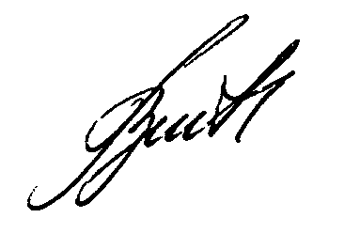
Президент Союза городов

Центра и Северо-Запада России В.В. Волончунас

